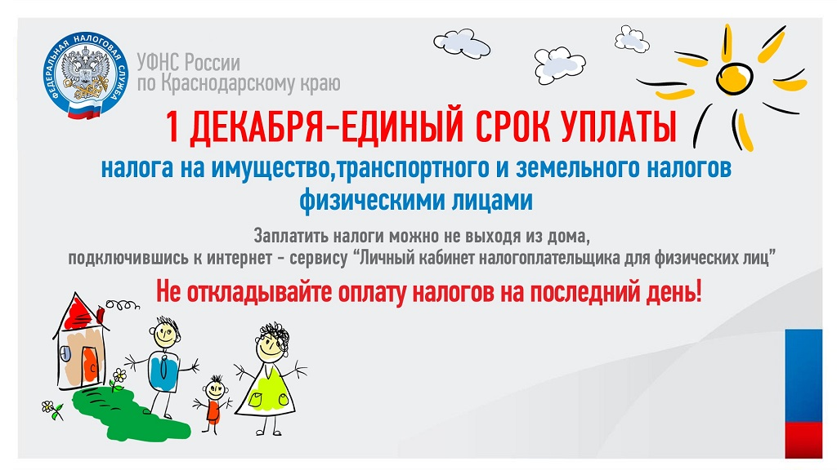

ПОРА ПЛАТИТЬ НАЛОГИ

Осень – это не только пора сбора урожая, но и время уплачивать имущественные налоги. Многие уже получили налоговые уведомления. Осталось только произвести оплату.
Хочется напомнить тем, кто редко бывает дома или находится в командировках, что для уплаты имущественных налогов необходимо своевременно получать платежные документы. Если на Ваш адрес пришло заказное письмо из налоговых органов, не откладывайте визит в почтовое отделение в долгий ящик.
Обращаем внимание всех, кто подключен к сервису «Личный кабинет налогоплательщика для физических лиц» на сайте ФНС России (независимо от того, пользовался своим кабинетом или нет): документы для оплаты имущественных налогов Вам поступят только в электронном виде через Личный кабинет.
Уплатить имущественные налоги за 2017 год необходимо не позднее 1 декабря 2018 года. Не забывайте, что за каждый день просроченного платежа взимаются пени.
Уплатить налог на имущество физических лиц можно не только в отделениях банков и почтовом отделении, но и, не выходя из дома, с помощью размещенных на официальном сайте ФНС России (www.nalog.ru) электронных сервисов: «Заплати налоги» и «Личный кабинет налогоплательщика для физических лиц».
Для получения информации по теме имущественных налогов рекомендуем активнее пользоваться электронными сервисами на сайте ФНС России. Обращаем особое внимание на то, что на интерфейсе сайта размещена промо-страница «Налоговое уведомление 2018» (https://snu.nalog.ru/).

администрация Журавского сельского поселения

